
INSTITUT TEKNOLOGI BANDUNG
PROGRAM STUDI TEKNIK ELEKTRO
Jalan Ganesha No. 10 Gedung Labtek V Lantai 2  (022)2508135-36,  (022)2500940
Bandung 40132

Dokumentasi Produk Tugas Akhir

Lembar Sampul Dokumen

Judul Dokumen | TUGAS AKHIR TEKNIK ELEKTRO:  ______(isi dengan judul produk)______________
Jenis Dokumen | SPESIFIKASI
 | Catatan: Dokumen ini dikendalikan penyebarannya oleh Prodi Teknik Elektro ITB
Nomor Dokumen | B200-01-TA1112.01.xxx
Nomor Revisi | (Isi dengan versi 01)
Nama File | 0000.doc
Unit Penerbit | Prodi Teknik Elektro - ITB
Jumlah Halaman | 8 | (termasuk lembar sampul ini)

Data Pemeriksaan dan Persetujuan

Ditulis | Nama |  | Jabatan
Oleh | Tanggal |  | Tanda Tangan
Diperiksa | Nama |  | Jabatan
Oleh | Tanggal |  | Tanda Tangan
Disetujui | Nama |  | Jabatan
Oleh | Tanggal |  | Tanda Tangan

DAFTAR ISI
DAFTAR ISI 2
Catatan Sejarah Perbaikan Dokumen 3
Proposal Proyek Pengembangan ____________ 4
1 Pengantar 4
1.1 RINGKASAN ISI DOKUMEN 4
1.2 Tujuan Penulisan dan Aplikasi/Kegunaan Dokumen 4
1.3 REFERENSI 4
1.4 DAFTAR SINGKATAN 4
2 SPESIFIKASI 4
2.1 Definisi, Fungsi dan Spesifikasi dari Solusi 4
2.2 Spesifikasi Tugas Akhir 4
2.3 Penjelasan fungsi, feature, dan verifikasi 4
2.4 Design 5
2.5 Biaya dan Jadwal 5
3 Lampiran 5

Catatan Sejarah Perbaikan Dokumen

Versi, Tgl, Oleh | Perbaikan

Proposal Proyek Pengembangan ____________

Pengantar

RINGKASAN ISI DOKUMEN
Isi dengan ringkasan eksekutif.

Tujuan Penulisan dan Aplikasi/Kegunaan Dokumen
Isi dengan tujuan/maksud penulisan dokumen ini, dan ditujukan kepada siapa.

REFERENSI
Isi dengan referensi bila ada.

DAFTAR SINGKATAN
Singkatan | Arti
ATM | Automated Teller Machine
I/O | Input/Output
LCD | Liquid Crystal Display
OLED | Organic Light-emitting Diode
DC | Direct Current

SPESIFIKASI

Definisi, Fungsi dan Spesifikasi dari Solusi
Tuliskan ringkasan hasil pengembangan gagasan dalam B100. Uraikan Definisi, fungsi dan spesifikasi umum produk yang hendak diperoleh dari keseluruhan proyek.
Tuliskan produk dan/atau solusi apa yang ditawarkan untuk memenuhi tujuan/ memecahkan masalah yang didefinisikan dalan B100

Spesifikasi Tugas Akhir
Jelaskan spesifikasi dan fungsi yang akan dibuat dalam tugas akhir ini. Apakah akan sama dengan 2.1. Kalau berbeda, jelaskan konstrain apa yang menyebabkan perbedaan tersebut.
Jika tugas akhir ini pengembangan dari TA sebelumnya, jelaskan secara eksplisit perbedaan dari tugas akhir sebelumnya. Aculah tugas akhir sebelumnya tersebut dan juga jelaskan spesifikasinya.

Penjelasan fungsi, feature, dan verifikasi
Untuk setiap fungsi dan feature dalam spesifikasi, jelaskan:
- Alasan mengapa harus ada fungsi tersebut
- Hubungan fungsi/feature tersebut dengan fungsi/feature lainnya
Jelaskan juga trade off yang harus dilakukan.

Penjelasan Verifikasi
Berikut adalah penjelasan prosedur pengujian untuk verifikasi fungsi produk
- Data collection unit
Diuji dengan percobaan pemberian input sidik jari pada sensor dan output visual dari sidik jari yang bersangkutan didapat dengan akurat.
- Image processing unit
Diuji dengan input data visual sidik jari dan memberikan output data template sidik jari yang sesuai dengan pola dasar/turunan yang ditemukan pada sidik jari tersebut.
- Data storage unit
Diuji dengan pemanggilan isi dari lokasi memori tempat penyimpanan data template sidik jari yang bersangkutan dan didapatkan data yang sesuai.
- Search unit
Diuji dengan percobaan pencarian salah satu sidik jari yang terdapat pada memori dan ditemukannya sidik jari tersebut.
- Decision unit
Diuji dengan didapatkannya kecocokan antara sidik jari yang disimpan pada memori dengan sidik jari input dari pengguna.
- Transaction unit
Diuji dengan operasi menu dan jenis transaksi yang dilakukan sesuai dengan apa yang telah dipilih oleh pengguna.
Pada pengujian fungsi untuk produk akhir nanti, toleransi akan diberikan untuk beberapa bagian karena banyak faktor yang dapat memengaruhinya. Fungsi data collection unit dan decision unit akan diberikan beberapa toleransi. Pada data collection unit, gambar sidik jari yang didapat mungkin tidak sempurna yang dapat disebabkan oleh pemakaian sensor sidik jari yang tidak sempurna seperti miring atau bagian jari tidak menempel sepenuhnya, sehingga perlu dilakukan input ulang oleh pengguna. Lalu pada bagian decision unit akan diberikan toleransi kecocokan antara sidik jari pada database dengan sidik jari input karena sidik jari mungkin sedikit berubah ketika pengguna baru saja mengalami luka atau perkerjaan berat yang dapat mengubah detail-detail pada sidik jari.
Lalu untuk verifikasi akhir, produk ini akan didemonstrasikan dengan percobaan pengoperasian mesin ATM dummy dengan data nasabah dummy yang telah diinput pada sistem. Lalu pengguna akan melakukan verifikasi dengan sidik jari lalu melakukan transaksi-transaksi yang tersedia pada mesin ATM dummy tersebut.

Design

Diagram Blok Desain
Diagram blok sistem keseluruhan adalah sebagai berikut
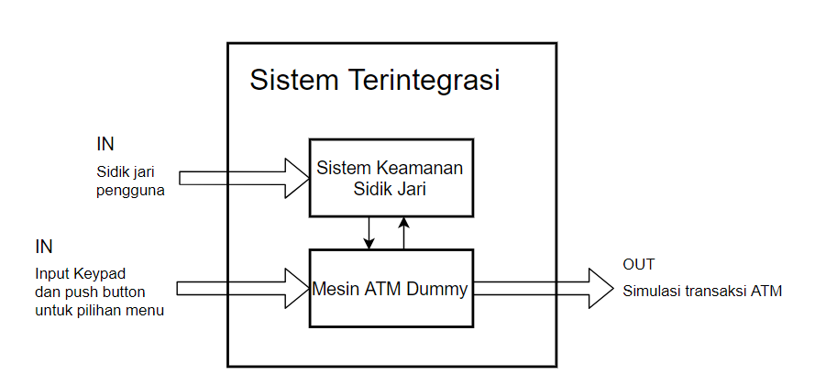
Secara keseluruhan akan terdapat dua blok utama pada sistem. Sistem keamanan sidik jari adalah sistem yang akan melakukan bagian deteksi dan pengenalan pola sidik jari; lalu mesin ATM dummy akan menjadi alat uji untuk sinyal I/O yang akan dikeluarkan oleh blok sistem keamanan sidik jari agar dapat memperagakan output dari sinyal tersebut.
Berikut adalah bagian rinci dari blok sistem keamanan sidik jari
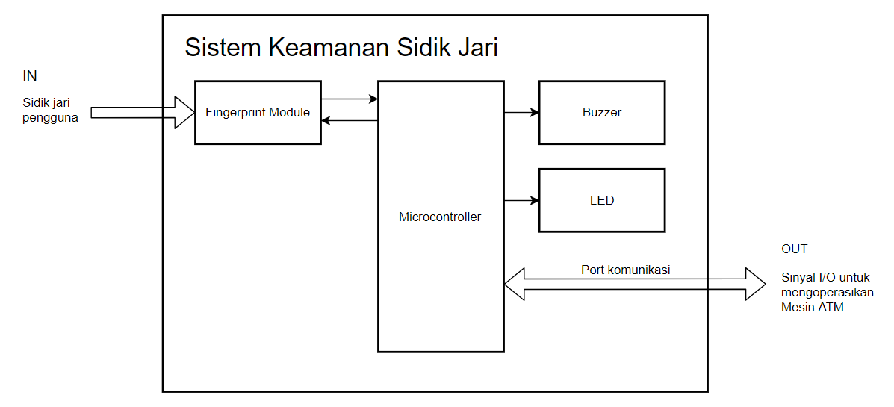
Blok ini akan melakukan scanning sidik jari dan melakukan pengenalan pola sidik jari. Fingerprint module akan melakukan deteksi sidik jari. Buzzer dan LED akan berfungsi untuk menjadi indikator proses pembacaan sidik jari pengguna. Mikrokontroller akan melakukan fungsi utama alat yang telah disebutkan sebelumnya untuk melakukan managemen dari pola sidik jari dan juga untuk mengendalikan komponen lain, bagian ini kemudian akan melakukan enkripsi dan dekripsi data lalu berhubungan dengan mesin ATM melalui port komunikasi yang digunakan. Input dari blok ini adalah sidik jari pengguna, dan beberapa data dari port komunikasi untuk melakukan verifikasi pengguna. Output dari blok ini adalah sinyal I/O yang akan mengendalikan mesin ATM dummy yang telah dirancang.
Berikut adalah bagian rinci dari blok mesin ATM dummy
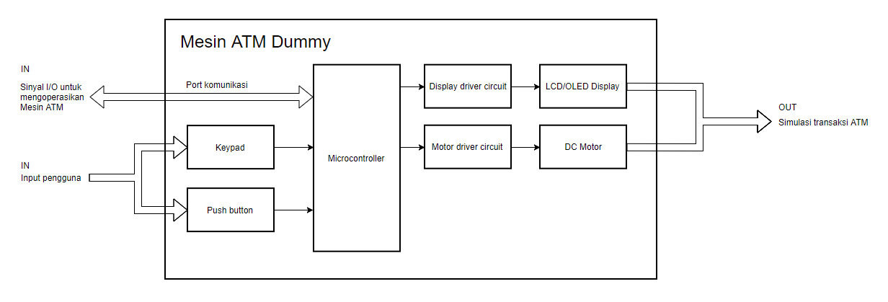
Blok ini akan berfungsi untuk alat uji dari sistem keamanan sidik jari. Keypad dan push button akan berfungsi untuk menerima input pengguna seperti PIN dan pemilihan menu, seperti pada ATM biasa. Lalu display driver circuit akan menjadi driver untuk LCD/OLED display yang akan digunakan. LCD/OLED display akan berfungsi untuk menampilkan menu dan pesan lainnya kepada pengguna. Motor driver circuit akan berfungsi untuk mengendalikan motor yang digunakan. DC motor akan berkerja untuk melakukan pembukaan kunci untuk mensimulasikan transaksi tarik tunai dengan mesin ATM. Input dari blok ini adalah sinyal I/O dari blok sistem keamanan sidik jari dan input pengguna yang melakukan operasi mesin ATM. Output dari blok ini adalah tampilan di layar dan pergerakan motor untuk membuka kunci yang bertujuan untuk mensimulasikan transaksi real pada mesin ATM. Namun untuk bagian mikrokontroller, dapat kami gabung dengan mikrokontroller pada blok sistem keamanan sidik jari karena fungsi dari blok ini hanya untuk peragaan output sistem.

Kebutuhan Performansi
Untuk kebutuhan performansi, berikut adalah beberapa yang perlu dipertimbangkan
- Agar mencapai kecepatan verifikasi 2 detik sesuai spesifikasi yang diinginkan, fingerprint module dan mikrokontroler yang digunakan perlu bekerja cukup cepat untuk melakukan proses dari data yang diterima untuk melakukan verifikasi pengguna
- Ukuran memori pada fingerprint module perlu cukup besar untuk dapat menyimpan 200 sidik jari sesuai spesifikasinya
- Enkripsi yang digunakan adalah oleh karena itu proses enkripsi dan dekripsi pada mikrokontroler perlu cukup cepat agar tidak memperlambat sistem secara keseluruhan, dan RAM yang cukup besar untuk dapat melakukan proses enkripsi tersebut.

Biaya dan Jadwal
Uraikan dengan lebih terperinci Biaya dan Jadwal pelaksanaan real dari tugas akhir ini. Dalam bagian ini berikan uraian
- Analisis Biaya: Tenaga kerja dan beban kerja, Komponen dan bila diperlukan sumber dan outsourcing
- Jadwal: Tugas dinyatakan dengan cukup spesifik, Jadwal dengan tanggung jawab per orang yang jelas
- Sampaikann dengan jelas, apa yang akan selesai pada akhir TA1 (anggap sebagai suatu milestone dari proses design)

Lampiran
Lampirkan dokumen pendukung yang terkait, misalnya dokumen standard yang terkait produk ini serta dokumen rujukan biaya.

